**LAPORAN PRAKTIKUM ALGORITMA DAN PEMOGRAMAN**

(Dosen pengampu : Sherly Gina Supratman, M.Kom.)



|  |  |  |
| --- | --- | --- |
| **Nama** | **:** | **Muhammad Rizky** |
| **NIM** | **:** | **20240810023** |
| **Kelas** | **:** | **TINFC-2024-02** |

**TEKNIK INFORMATIKA**

**FAKULTAS ILMU KOMPUTER**

**UNIVERSITAS KUNINGAN**

**2024**

## **A. Latar Belakang**

Dalam Perkembangan Teknologi yang berkembang sangat cepat ini, algoritma dan pemograman merupakan salah dua penopang perkembangan teknologi yang begitu cepat, dengan demikian jika kita ingin ikut berkontribusi dalam perkembangan teknologi, kita perlu memahami apa itu algorima dan programan, dan untuk memahaminya kita bisa mulai dari mempelajari programan dasar yang di implementasikan melalui salah satu matakuliah di semester satu ini.

## **B. Tujuan**

Tujuan di laksanakanya praktikum ini, sebagian pengenalan, pemahaman dan implementasi dari function pada Bahasa c++?

## **C. Landasan Teori**

Fungsi/function adalah bagian dari program yang memiliki nama tertentu, digunakan untuk mengerjakan suatu pekerjaan tertentu, serta letaknya dipisahkan dari bagian program yang menggunakan fungsi tersebut.

## **D. Alat, Bahan dan Perangkat**

Alat, bahan, prangkat kersa, dan perangkat lunak yang digunakan:

1. Laptop
2. Visual Studio Code

## **E. Tugas**

## Soal-soal praktikum ini dirancang untuk mengasah pemahaman mahasiswa dalam menerapkan konsep fungsi dalam pemrograman C++. Setiap soal melibatkan skenario nyata yang sering ditemui dalam pemrograman sehari-hari, seperti penghitungan, validasi, atau pengolahan data menggunakan fungsi.

## Buatlah fungsi yang menerima array dan menghitung rata-rata dari nilai-nilai di dalam array.

## Buat fungsi untuk menghitung GCD (faktor pembagi terbesar) dari dua bilangan menggunakan algoritma Euclidean.

## Buatlah program yang menggunakan fungsi untuk memecah sebuah bilangan bulat dan menghitung jumlah digit-digit yang menyusunnya.

## Spesifikasi:

## Buat fungsi hitung Digit yang menerima satu parameter bilangan bulat dan mengembalikan jumlah digit dari bilangan tersebut.

## Buat fungsi jumlahDigit yang menerima satu parameter bilangan bulat dan mengembalikan penjumlahan dari setiap digitnya.

## Di dalam fungsi main, minta pengguna untuk memasukkan bilangan dan gunakan kedua fungsi tersebut untuk menghitung jumlah digit dan menjumlahkan digitnya.

1. Buatlah program yang menerima ukuran nan dari pengguna dan menggunakan fungsi untuk menyusun matriks identitas berukuran nonn \times nnxn.

Spesifikasi:

1. Buat fungsi buatMatriksidentitas yang menerima satu parameter ukuran matriks nnn, lalu mencetak matriks identitas berukuran nxnn \times nnxn.
2. Di dalam fungsi main, minta pengguna untuk memasukkan ukuran matriks, lalu panggil fungsi buatMatriksIdentitas.
3. Buat program yang menggunakan fungsi rekursif untuk menyusun permutasi dari sebuah array.

Spesifikasi:

* 1. Buat fungsi permutasi yang menerima array dan mengembalikan semua permutasi yang mungkin dari elemen-elemen dalam array tersebut.
  2. Di dalam fungsi main, minta pengguna untuk memasukkan elemen- elemen array, lalu panggil fungsi permutasi dan tampilkan semua hasil permutasinya.

## **F. Jawaban**

* 1. Code:

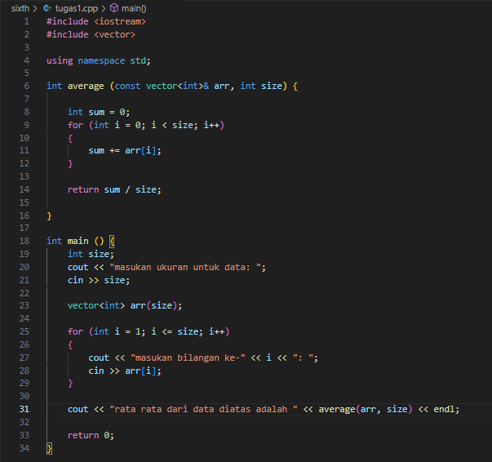

Hasil:

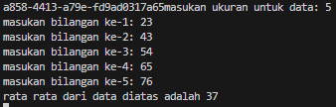

* 1. Code:

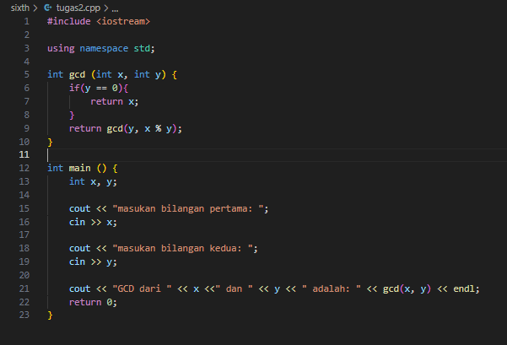

Hasil:



* 1. Code:

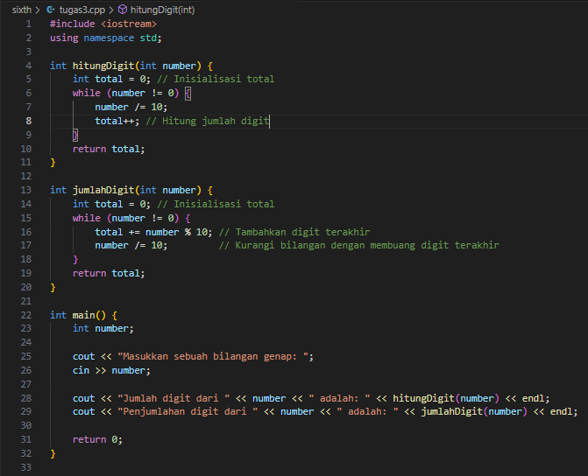

Hasil:



* 1. Code:

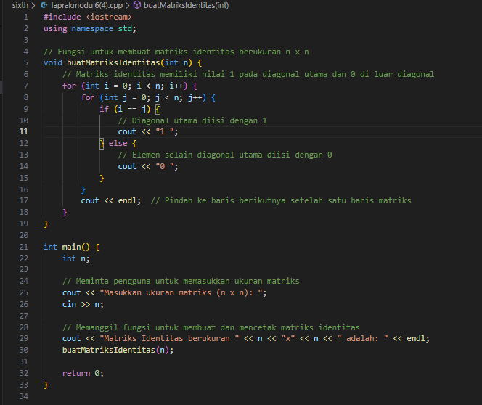

Hasil:

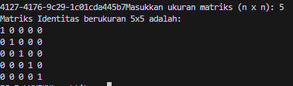

* 1. Code:

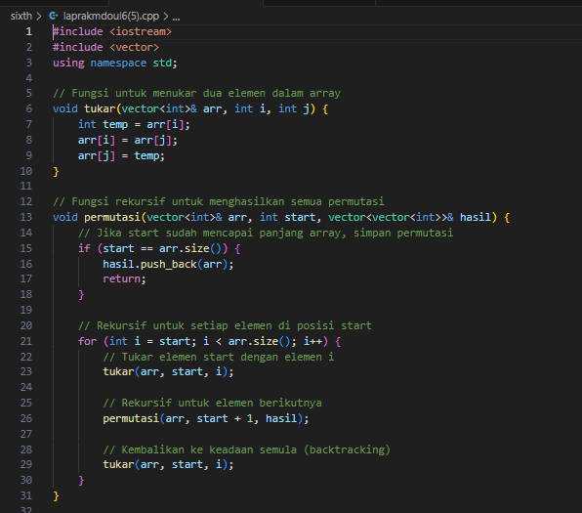

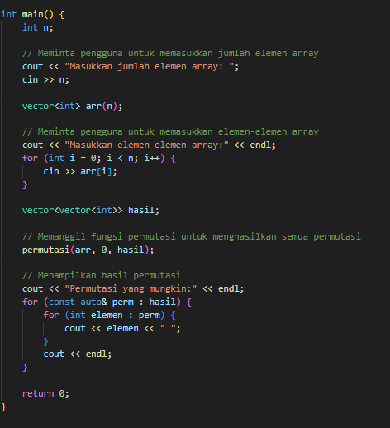

Hasil:

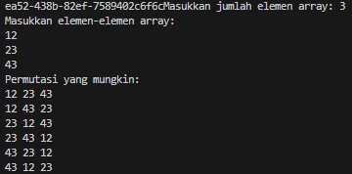

## **G. Kesimpulan**

Dari tugas dan praktikum diatas, kita dapat mengambil kesimpilan baheasanya kita bisa melakukan pekerjaan yang sama secara berulang, tanpa harus membuat kode itu sejumlah yang di butuhkan, melkainkan hanya membutuhkan sebuah function, dan kita hanya cukup seklai menuliskan kumpulann kodenya saja, lalu kita bisa memanggilanya saat kita membutuhkannya.

## **H. Daftar Pustaka**

* https://repository.unikom.ac.id/32233/1/Pertemuan14.ppt#:~:text=Fungsi%2Ffunction%20adalah%20bagian%20dari,program%20yang%20menggunakan%20fungsi%20tersebut.